积压配件发布及调拨

业务改造

需求定义文档

**Business Requirements Definition Document**

当前版本：<版本号v1.0>

创建日期：<2016-07-27>

文档状态：正式

作者： 2016广汽菲克DMS/DCS CSR项目组

­­【需求确定签字页】

**项目名称：2016广汽菲克DMS/DCS CSR项目**

# GAC-FCA DMS/DCS CSR项目需求文档会签

|  |  |
| --- | --- |
| **需求确认会签** | |
| **需求提出人** | **签名** |
| **业务规划部审核人** | **签名** |
| **信息技术部审核人** | **签名** |

**修订历史纪录**

*A – 追加 M – 修改 D – 删除

|  |  |  |  |  |  |  |
| --- | --- | --- | --- | --- | --- | --- |
| **版本** | **改版日期** | **改版说明** | | **作者** | | **评审** |
| V1.0 | 2016-07-27 | A | 创建 | | 韦保成 |  |
|  |  |  |  | |  |  |
|  |  |  |  | |  |  |
|  |  |  |  | |  |  |
|  |  |  |  | |  |  |
|  |  |  |  | |  |  |
|  |  |  |  | |  |  |
|  |  |  |  | |  |  |

# 需求定义文档目录

GAC-FCA DMS/DCS CSR项目需求文档会签 2

修订历史纪录 3

需求定义文档目录 4

1.业务流程 6

1.1业务总体流程图 6

2.业务概述 6

2.1适用范围 6

2.2关键业务规则说明 7

2.3参考文档 7

3.业务功能清单 7

3.1积压配件发布及调拨业务改造需求 7

4.积压配件发布及调拨业务改造需求业务定义 7

4.1呆滞品定义（DCS） 7

4.1.1功能概述 7

4.1.2涉及业务对象 7

4.1.3业务规则与逻辑说明 8

4.1.4主要页面逻辑说明 8

4.2呆滞品数据上报（DMS） 9

4.2.1功能概述 9

4.2.2涉及业务对象 9

4.2.3业务规则与逻辑说明 9

4.2.4主要页面逻辑说明 9

4.3已发布呆滞品查询（DMS） 12

4.3.1功能概述 12

4.3.2涉及业务对象 12

4.3.3业务规则与逻辑说明 12

4.3.4主要页面逻辑说明 12

4.4呆滞品发布信息查询(DCS) 13

4.4.1功能概述 13

4.4.2涉及业务对象 13

4.4.3业务规则与逻辑说明 13

4.4.4主要页面逻辑说明 13

4.5呆滞品交易确认（DCS） 16

4.5.1功能概述 16

4.5.2涉及业务对象 16

4.5.3业务规则与逻辑说明 16

4.5.4主要页面逻辑说明 16

4.6调拨出库（DMS） 18

4.6.1功能概述 18

4.6.2涉及业务对象 19

4.6.3业务规则与逻辑说明 19

4.6.4主要页面逻辑说明 19

4.7调拨入库（DMS） 20

4.7.1功能概述 20

4.7.2涉及业务对象 20

4.7.3业务规则与逻辑说明 20

4.7.4主要页面逻辑说明 20

4.8呆滞品交易历史查询（DCS） 21

4.8.1功能概述 21

4.8.2涉及业务对象 21

4.8.3业务规则与逻辑说明 22

4.8.4主要页面逻辑说明 22

4.9呆滞品发布信息查询（DMS） 23

4.9.1功能概述 23

4.9.2涉及业务对象 24

4.9.3业务规则与逻辑说明 24

4.9.4主要页面逻辑说明 24

4.10呆滞品交易确认（DMS） 24

4.10.1功能概述 24

4. 10.2涉及业务对象 24

4. 10.3业务规则与逻辑说明 24

4. 10.4主要页面逻辑说明 24

4.11呆滞品交易历史查询（DMS） 26

4.11.1功能概述 26

4.11.2涉及业务对象 26

4.11.3业务规则与逻辑说明 26

4.11.4主要页面逻辑说明 26

4.12呆滞品查询（DCS） 28

4.12.1功能概述 28

4.12.2涉及业务对象 28

4.12.3业务规则与逻辑说明 29

4.12.4主要页面逻辑说明 29

4.13积压配件发布及调拨业务接口总表 30

4.13.1 DCS接口清单： 30

4.13.2 DMS接口清单： 31

# 1.业务流程

## 1.1业务总体流程图

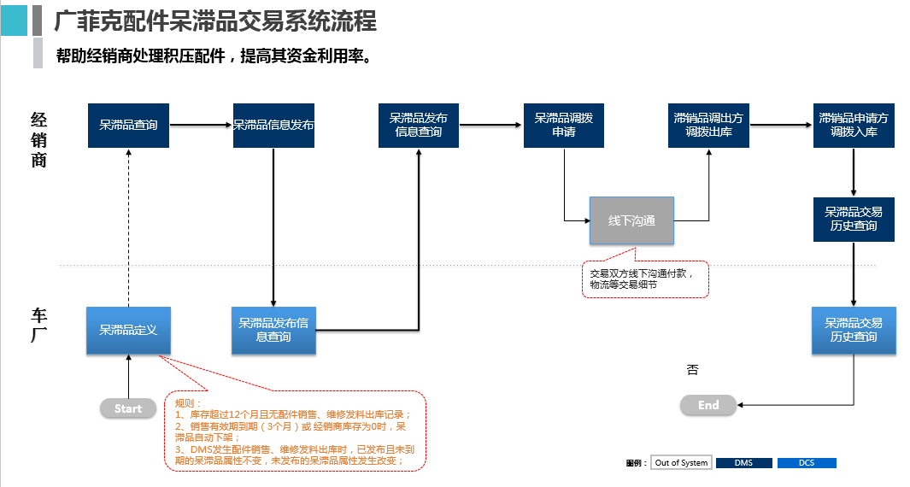

# 2.业务概述

为盘活经销商店面可用资金，提升经销商资金周转率，广菲克零件部门计划针对授权经销商推出原厂件积压配件发布交易平台，以满足经销商积压配件的信息发布和调拨申请需求。

本次积压配件发布及调拨业务改造需求涉及具体业务功能调整如下：

1、呆滞品定义（DCS）

2、呆滞品数据上报（DMS）

3、已发布呆滞品查询（DMS）

4、呆滞品发布信息查询(DCS)

5、呆滞品交易确认（DCS）

6、调拨出库（DMS）

7、调拨入库（DMS）

8、呆滞品交易历史查询（DCS）

9、呆滞品发布信息查询(DMS集成)

10、呆滞品交易确认（DMS集成）

11、呆滞品交易历史查询（DMS集成）

12、呆滞品查询报表（DCS）

## 2.1适用范围

本文档适用于2016广汽菲克DMS/DCS CSR项目组，关于积压配件发布及调拨业务改造需求，所涉及的：1）呆滞品定义（DCS）；2）呆滞品数据上报（DMS）；3）已发布呆滞品查询（DMS）；4）呆滞品发布信息查询(DCS)；5）呆滞品交易确认（DCS）；6）调拨出库（DMS）；7）调拨入库（DMS）；8）呆滞品交易历史查询（DCS）；9）呆滞品发布信息查询(DMS)；10）呆滞品交易确认（DMS）；11）呆滞品交易历史查询（DMS）；12）呆滞品查询报表；这12个功能的业务规则需求阐述。

## 2.2关键业务规则说明

1、呆滞品定义仅对A类原厂件有效；

2、经销商发布配件到呆滞品交易平台时，配件库存不锁定，经销商做可以正常出库；

3、当经销商发生配件销售出库或维修发料出库时，DMS端该配件由呆滞品变为非呆滞品，已发布到呆滞品交易平台上的配件不下架；

## 2.3参考文档

1、《积压配件发布及调拨业务改造需求N-R文档》

2、《积压配件发布及调拨业务改造方案》

# 3.业务功能清单

## 3.1积压配件发布及调拨业务改造需求

|  |  |  |  |
| --- | --- | --- | --- |
| **编号** | **功能名称** | **功能说明** | **调整类型** |
| 1 | 呆滞品定义（DCS） | 呆滞品定义并下发DMS系统 | 新增 |
| 2 | 呆滞品数据上报（DMS） | 呆滞品信息查询和发布 | 新增 |
| 3 | 已发布呆滞品查询（DMS） | 已发布呆滞品信息查询 | 新增 |
| 4 | 呆滞品发布信息查询(DCS) | 呆滞品发布信息查询和调拨申请 | 新增 |
| 5 | 呆滞品交易确认（DCS） | 呆滞品调拨申请确认 | 新增 |
| 6 | 调拨出库（DMS） | 呆滞品调拨出库 | 调整 |
| 7 | 调拨入库（DMS） | 呆滞品调拨入库 | 调整 |
| 8 | 呆滞品交易历史查询（DCS） | 查询呆滞品交易历史 | 新增 |
| 9 | 呆滞品发布信息查询(DMS) | 集成总部端呆滞品发布信息查询功能 | 集成 |
| 10 | 呆滞品交易确认（DMS） | 集成总部端呆滞品交易确认功能 | 集成 |
| 11 | 呆滞品交易历史查询（DMS） | 集成总部端呆滞品交易历史查询功能 | 集成 |
| 12 | 呆滞品查询（DCS） | 查看所有经销商的呆滞品明细数据 | 新增 |

# 4.积压配件发布及调拨业务改造需求业务定义

## 4.1呆滞品定义（DCS）

### 4.1.1功能概述

1、功能菜单路径：当前位置：配件管理>呆滞品管理>呆滞品定义；

2、本功能主要功能为：车厂零件部门通过该功能定义呆滞品并下发DMS；

### 4.1.2涉及业务对象

《呆滞品定义业务表》

### 4.1.3业务规则与逻辑说明

1、系统初始化一条呆滞品政策定义；

2、呆滞品政策定义修改后，可再次下发，下发方式包括全网经销商或指定部分经销商；

### 4.1.4主要页面逻辑说明

（1）登录路径：当前位置：配件管理>呆滞品管理>呆滞品定义；

（2）使用角色：售后超级管理员、售后零件部门

（3）登录DCS系统，点击当前位置：配件管理>呆滞品管理>呆滞品定义，进入呆滞品定义主页面；如图4.1.4-1所示：

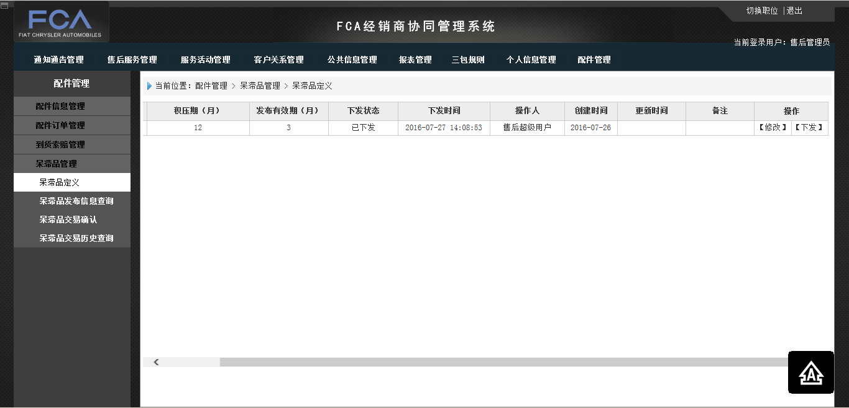

图4.1.4-1

|  |  |  |
| --- | --- | --- |
| **《呆滞品定义主页面》** | | |
| **页面编号：4.1.4-1** | **逻辑明细** | **备注** |
| 页面初始化 | 初始页面默认显示呆滞品政策定义明细 |  |
| 字段 | **名称：**手工录入；  **积压期（月）：**下拉选择；  **发布有效期（月）：**下拉选择；  **下发状态：**下拉选择，包括已下发\未下发；  **下发时间：**系统自动获取；  **操作人：**系统自动获取；  **创建时间：**系统自动获取；  **更新时间：**系统自动获取；  **操作：**修改/下发； |  |

（4）在呆滞品定义主页，点击修改按钮，跳转修改页面；如图4.1.4-2所示：

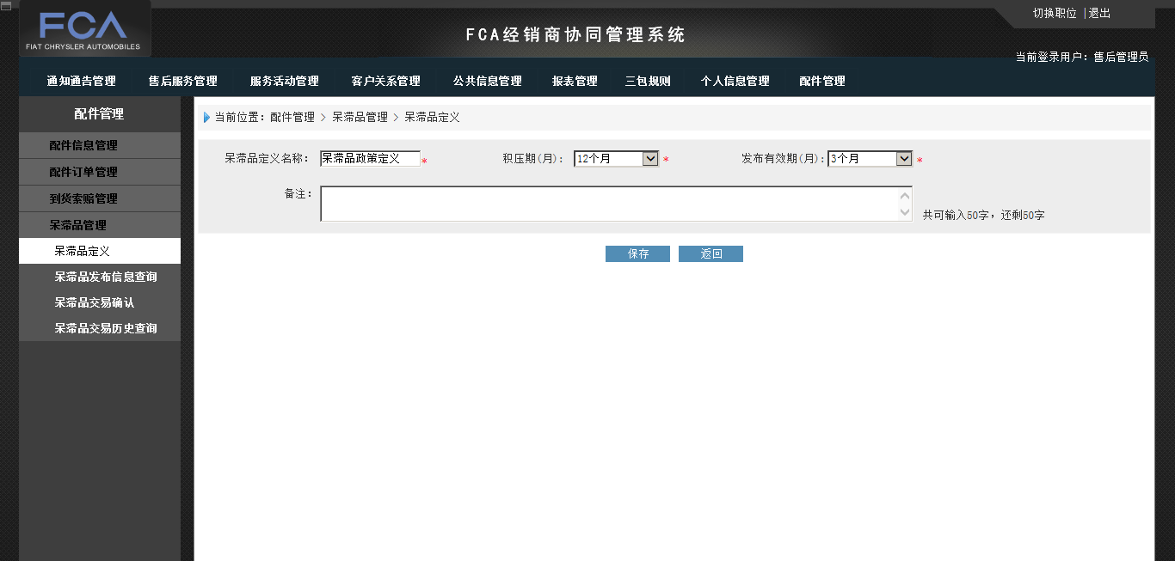

图4.1.4-2

|  |  |  |
| --- | --- | --- |
| **《呆滞品定义修改页面》** | | |
| **页面编号：4.1.4-2** | **逻辑明细** | **备注** |
| 页面初始化 | **呆滞品定义名称：**默认带出，可编辑；  **积压期（月）：**默认带出，可编辑；  **发布有效期（月）：**默认带出，可编辑；  **备注：**默认带出，可编辑； |  |
| 子功能 | **保存：**更新时间，释放下发按钮；  **返回：**返回呆滞品定义主页面； |  |

## 4.2呆滞品数据上报（DMS）

### 4.2.1功能概述

1、功能菜单路径：配件管理>呆滞件管理>呆滞品数据上报；

2、本功能主要功能为：经销商可以将店面的呆滞品配件发布至厂家呆滞件交易平台；

### 4.2.2涉及业务对象

《呆滞件发布表》《呆滞件定义表》

### 4.2.3业务规则与逻辑说明

1、经销商可以查询符合厂家呆滞件业务政策的呆滞件

2、经销商可根据店面的实际情况，设定预计发布的呆滞件数量及上报单价，发布至呆滞件交易平台；

### 4.2.4主要页面逻辑说明

1、经销商可以在“呆滞品数据上报”菜单查询待上报的呆滞品信息如下【呆滞品信息展示】，点“查询”按钮，可根据“仓库、配件”等查询条件，查询符合厂家呆滞件业务政策的呆滞件信息

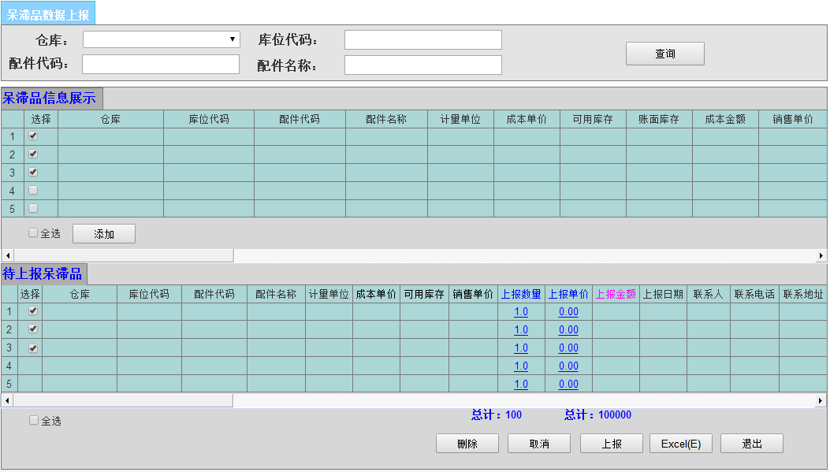

2、选中【呆滞品信息展示】里待上报的呆滞品信息。点击“添加”按钮，选中的呆滞品信息添加到【待上报呆滞品】展示界面，此功能支持全选操作，具体如下图展示：

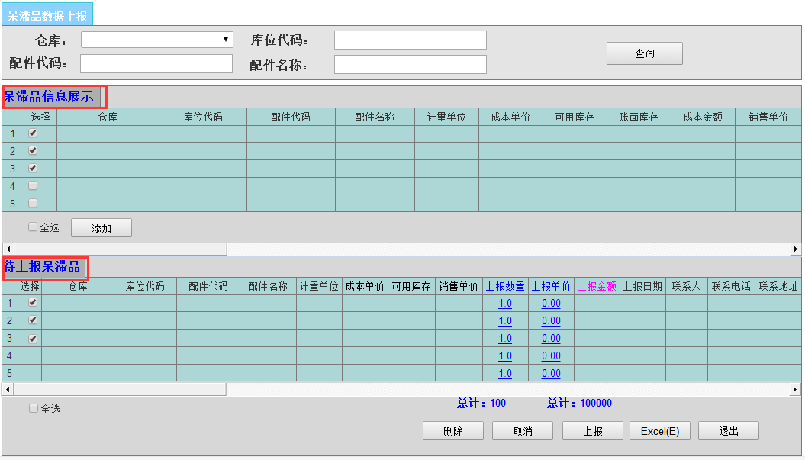

3、经销商将待上报的呆滞件添加进“待上报呆滞品”后，经销商根据店面的实际情况，录入此次待上报呆滞品对应的“上报数量”、“上报单价”，系统会根据经销商输入的上报数量和单价自动完成统计本次上报的“上报金额”，并在页面自动汇总本次经销商上报的总数量和总金额，完成后点击“上报”即可。如下图：

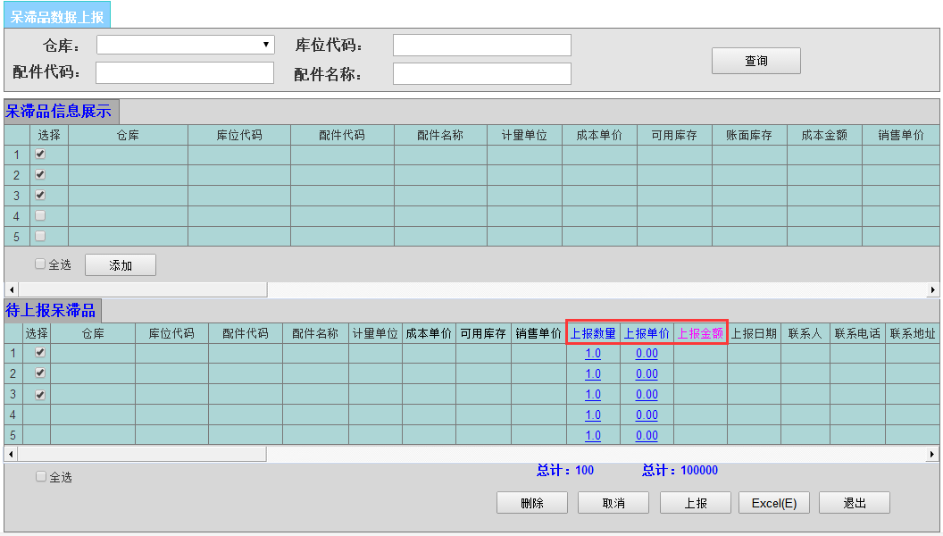

4、经销商选择好待上报的呆滞品后点击“上报”按钮，弹出“呆滞品上报”子页面，经销商可手动填写本次呆滞品上报的 “联系人”、“联系电话”、“联系地址”等联系人信息点击“确定”确定按钮即可完成本次呆滞品上报操作。

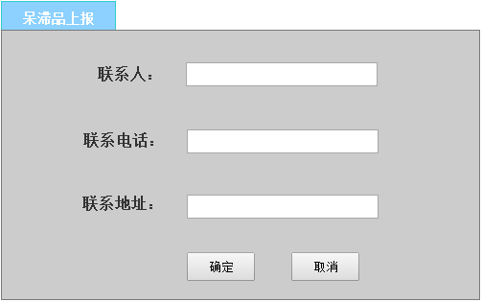

5、在 “呆滞品数据上报”主页面选中【待上报呆滞品】展示界面的呆滞品信息，点击“删除”按钮，将该条待上报的呆滞品信息删除，此次操作支持全选功能。点击“取消”按钮，将清空【待上报呆滞品】展示界面的呆滞品信息，未上报之前，可以删除将要上报的呆滞件，具体展示界面如下：

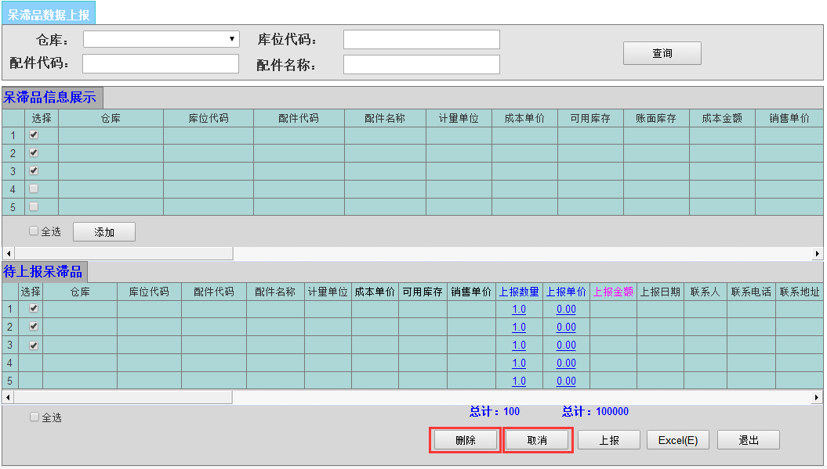

## 4.3已发布呆滞品查询（DMS）

### 4.3.1功能概述

1、功能菜单路径：配件管理>呆滞件管理>已发布呆滞品查询；

2、本功能主要功能为：经销商可以查看已发布的呆滞品信息记录；

### 4.3.2涉及业务对象

《呆滞件发布表》《呆滞件定义表》

### 4.3.3业务规则与逻辑说明

1、经销商在对呆滞品数据上报完成后系统会自动生成一条已发布呆滞品信息记录。

2、经销商可通过已发布的呆滞品信息记录，来跟踪查看呆滞品的可用库存和变更数量。

### 4.3.4主要页面逻辑说明

1、经销商可以在“已发布呆滞品查询”菜单查询已上报的呆滞品信息和每次上报后所对应的呆滞品信息变更，展示界面如下图所示：

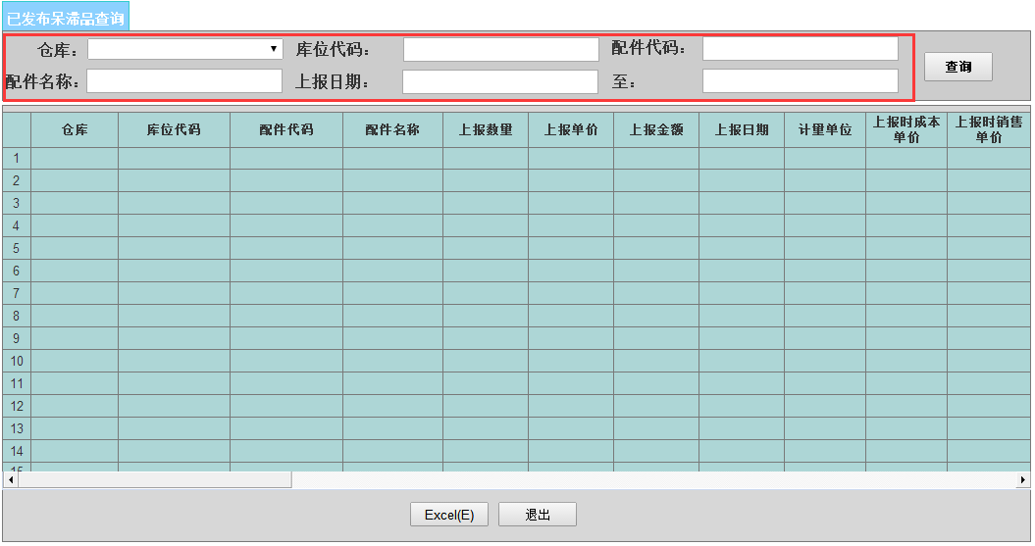

|  |  |  |
| --- | --- | --- |
| **《已发布呆滞品查询主页面》** | | |
|  | **逻辑明细** | **备注** |
| 页面初始化 | 初始页面默认只显示查询条件； |  |
| 查询条件 | **仓库：**下拉选择，关联经销商仓库组织架构；  **仓库代码：**模糊查询  **配件代码：**模糊查询；  **配件名称：**模糊查询；  **上报日期：**日期范围，如2016-07-01至2016-07-28； |  |
| 子功能： | **Excel(E)：**将查询的结果导出为Excel表格；  **退出：**关闭已发布呆滞品查询主页面； |  |

## 4.4呆滞品发布信息查询(DCS)

### 4.4.1功能概述

1、功能菜单路径：当前位置：配件管理 > 呆滞品管理 > 呆滞品发布信息查询；

2、本功能主要功能为：经销商或车厂零件部门可通过该功能查看所有经销商呆滞品发布信息；

### 4.4.2涉及业务对象

《呆滞品发布信息明细表》、《呆滞品调拨申请表》

### 4.4.3业务规则与逻辑说明

1、调出经销商确认调拨申请后，系统自动更新调出经销商在呆滞品交易平台发布的呆滞品数量，自动生成调出经销商配件调拨出库单并将调拨出库单下发到调出经销商；

2、DMS发生出库业务时将需要更新或下架的呆滞品信息上报总部，总部收到后更新呆滞品交易平台的呆滞品数量；

3、经销商可对本店发布的呆滞品进行取消发布操作；

### 4.4.4主要页面逻辑说明

（1）登录路径：当前位置：配件管理 > 呆滞品管理 > 呆滞品发布信息查询；

（2）使用角色：售后超级管理员、售后零件部门、经销商；

（3）登录DCS系统，点击当前位置：配件管理 > 呆滞品管理 > 呆滞品发布信息查询，进入呆滞品发布信息查询主页面；如图4.4.4-1所示：

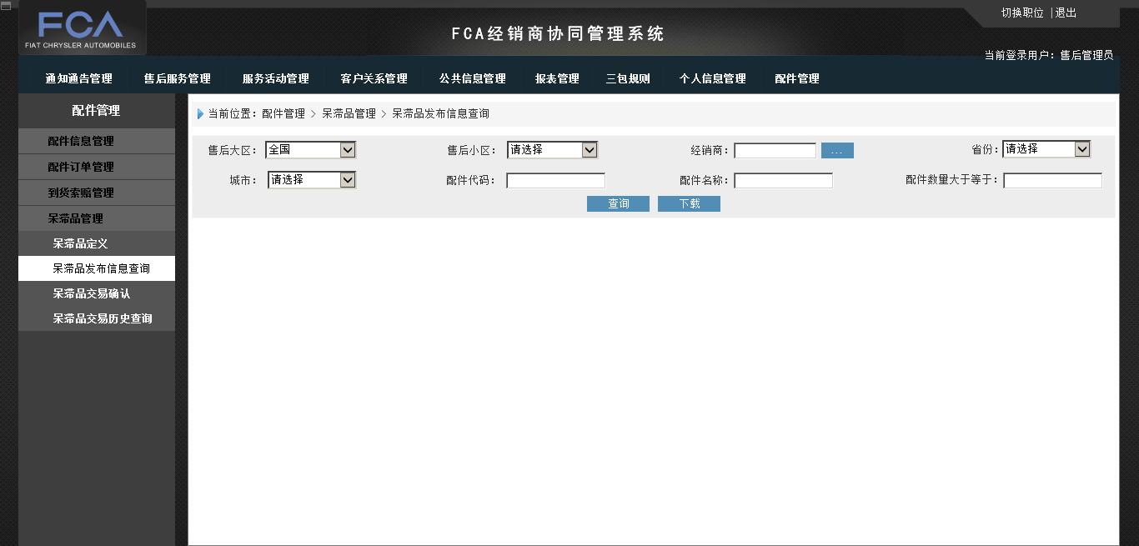

图4.4.4-1

|  |  |  |
| --- | --- | --- |
| **《呆滞品定义主页面》** | | |
| **页面编号：4.4.4-1** | **逻辑明细** | **备注** |
| 页面初始化 | 初始页面默认只显示查询条件； |  |
| 查询条件 | **售后大区：**下拉选项，下拉值关联公司组织架构售后大区，默认显示全国；  **售后小区：**下拉选项，下拉值关联公司组织架构售后小区，，与售后大区关联，默认显示请选择；  **经销商：**精确查找带回；  **省份：**下拉选项，下拉值关联经销商基础信息字段省份，默认显示请选择；  **城市：**下拉选项，下拉值关联经销商基础信息字段城市，默认显示请选择；  **配件代码：**手工录入，模糊检索；  **配件名称：**手工录入，模糊检索；  **配件数量大于等于：**手工录入； |  |
| 子功能： | **查询：**根据选择条件跳转查询结果列表；  **下载：**根据查询条件过滤下载； |  |

（4）在呆滞品发布信息查询主页面，选择查询条件点击查询按钮，跳转查询结果列表；如图4.4.4-2所示：

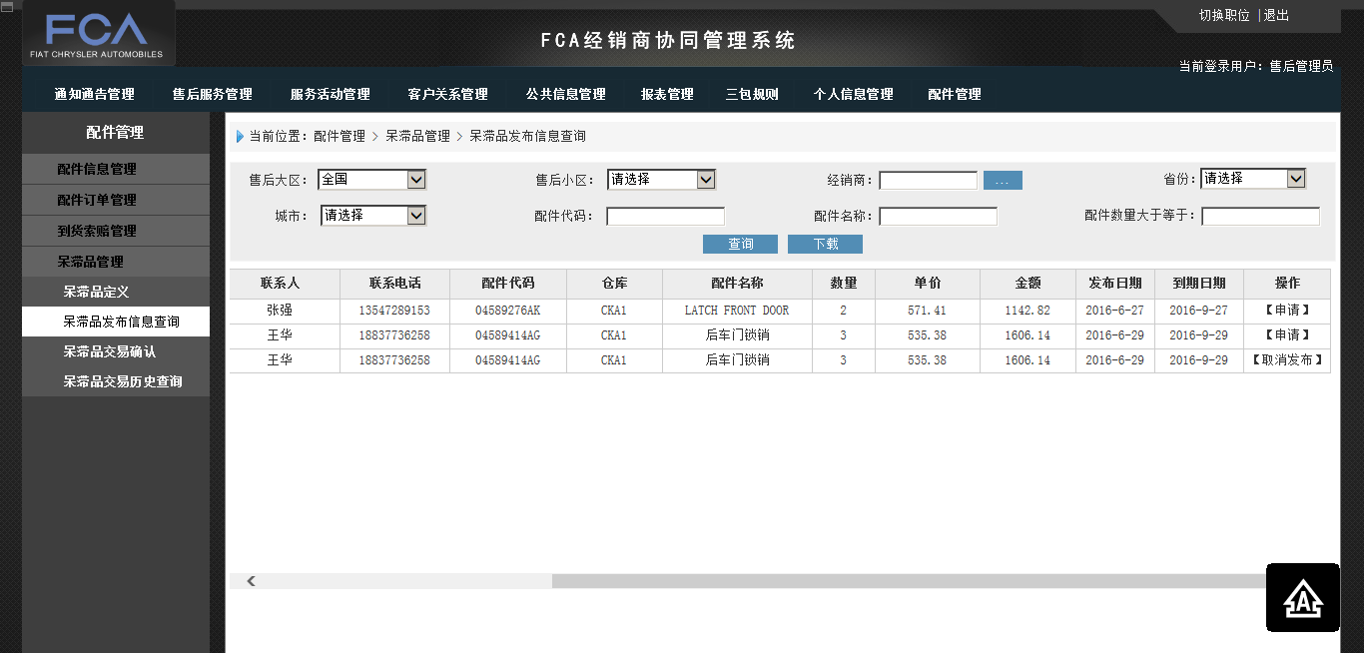

图4.4.4-2

|  |  |  |
| --- | --- | --- |
| **《呆滞品发布信息查询结果列表》** | | |
| **页面编号：4.4.4-2** | **逻辑明细** | **备注** |
| 页面初始化 | 继承图4.4.4-1页面的查询条件值 |  |
| 查询条件 | 同页面4.4.4-1 |  |
| 子功能： | 同页面4.4.4-1 |  |
| 查询结果列表 | **序号：**系统自动生成，按照发布日期从大到小排列；  **大区：**发布经销商所在售后大区；  **小区：**发布经销商所在售后小区；  **经销商代码：**发布经销商代码；  **经销商名称：**发布经销商名称；  **联系人：**DMS上报；  **联系电话：**DMS上报；  **仓库：**DMS上报；  **配件代码：**DMS上报；  **配件名称：**DMS上报；  **发布数量：**DMS上报；  **可申请数量：**DMS上报，计算公式：①n=库存-发布数量-出库数量>=0时，可申请数量=发布数量-申请确认数量；②n=库存-发布数量-出库数量<0时，可申请数量=发布数量-n的绝对值-申请确认数量；  **单价：**DMS上报；  **发布日期：**DMS上报；  **结束日期：**DMS上报；  **操作：**申请/取消发布，经销商可对本店发布的呆滞品进行取消发布操作； |  |

（4）在呆滞品发布信息查询结果列表，点击申请按钮，跳转呆滞品申请页面；如图4.4.4-3所示：

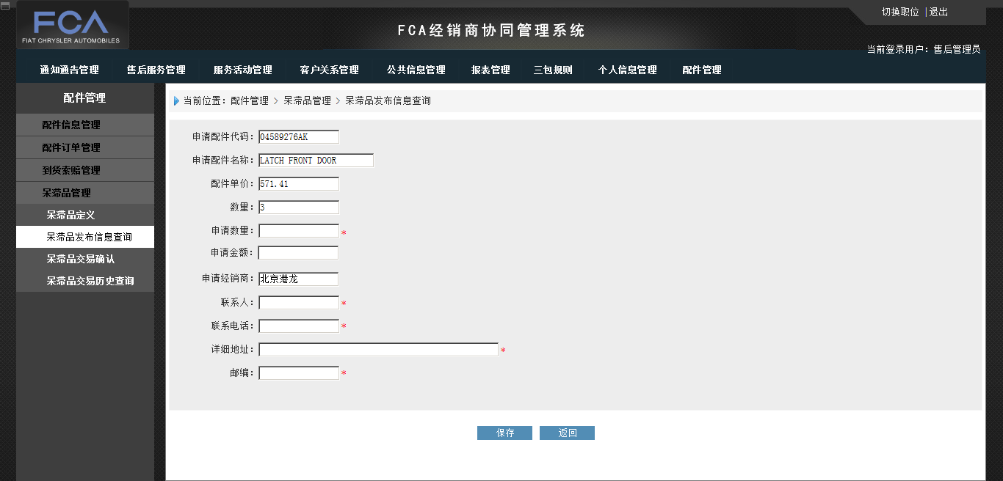

图4.4.4-3

|  |  |  |
| --- | --- | --- |
| **《呆滞品申请页面》** | | |
| **页面编号：4.4.4-3** | **逻辑明细** | **备注** |
| 页面初始化 | **申请配件代码：**默认带出，不可编辑；  **申请配件名称：**默认带出，不可编辑；  **配件单价：**默认带出，不可编辑；  **数量：**默认带出，不可编辑；  **申请经销商：**默认带出，不可编辑； |  |
| 页面内容 | **申请数量：**手工录入，申请数量不能大于发布数量；  **联系人：**手工录入，默认带出上次填写联系人；  **联系电话：**手工录入，默认带出上次填写联系人；  **详细地址：**根据选择申请经销商，自动带出，可编辑；  **邮编：**根据选择申请经销商，自动带出，可编辑； |  |
| 子功能 | **保存：**将申请信息写入到呆滞品申请表；  **返回：**返回呆滞品发布信息查询主页面； |  |

## 4.5呆滞品交易确认（DCS）

### 4.5.1功能概述

1、功能菜单路径：当前位置：配件管理>呆滞品管理>呆滞品交易确认；

2、本功能主要功能为：调出经销商查看并确认呆滞品的调拨申请信息；

### 4.5.2涉及业务对象

《调拨申请表》

### 4.5.3业务规则与逻辑说明

1、调出经销商确认调拨申请后，系统自动更新调出经销商在呆滞品交易平台发布的呆滞品数量，自动生成调出经销商配件调拨出库单并将调拨出库单下发到调出经销商

2、调出经销商驳回调拨申请后，申请经销商可通过呆滞品交易历史查询功能进行查看；

### 4.5.4主要页面逻辑说明

（1）当前位置：配件管理 > 呆滞品管理 > 呆滞品交易确认；

（2）使用角色：经销商；

（3）登录DCS系统，当前位置：配件管理 > 呆滞品管理 > 呆滞品交易确认，进入呆滞品交易确认主页面，如图4.5.4-1所示：

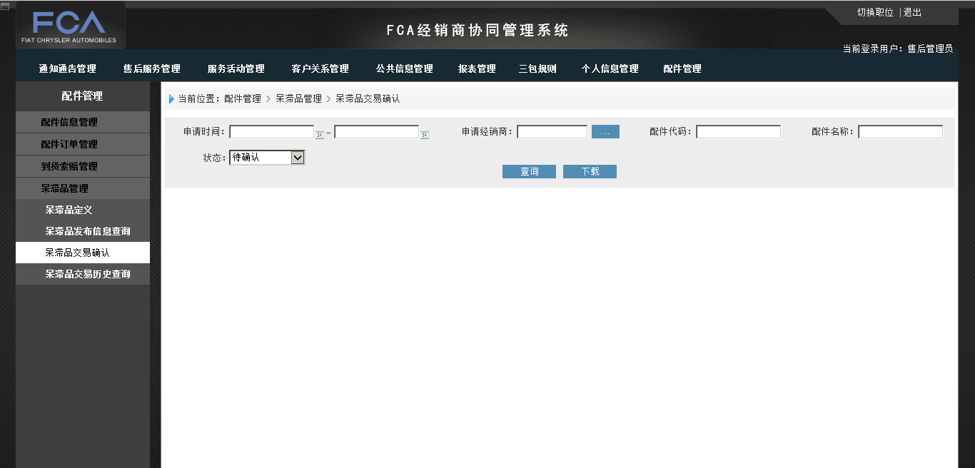

图4.5.4-1

|  |  |  |
| --- | --- | --- |
| **《呆滞品交易确认主页面》** | | |
| **页面编号：4.5.4-1** | **逻辑明细** | **备注** |
| 页面初始化 | 初始页面默认只显示查询条件； |  |
| 查询条件 | **申请时间：**日期范围，如2016-07-01至2016-07-28；  **申请经销商：**精确查找带回；  **配件代码：**模糊查询；  **配件名称：**模糊查询；  **状态：**下拉选项，下拉值：请选择、已确认、待确认、驳回，默认显示待确认； |  |
| 子功能： | **查询：**根据选择条件跳转查询结果列表；  **下载：**根据查询条件过滤下载； |  |

（4）在呆滞品交易确认主页面，选择查询条件点击查询按钮，跳转查询结果列表，如图4.5.4-2所示：

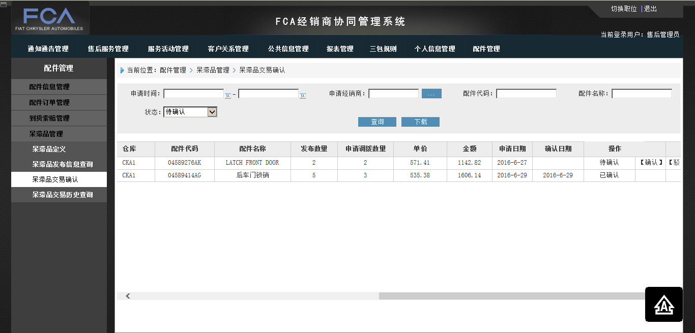

图4.4.4-2

|  |  |  |
| --- | --- | --- |
| **《呆滞品交易确认查询结果列表》** | | |
| **页面编号：4.5.4-2** | **逻辑明细** | **备注** |
| 页面初始化 | 继承图4.5.4-1页面的查询条件值 |  |
| 查询条件 | 同页面4.5.4-1 |  |
| 子功能： | 同页面4.5.4-1 |  |
| 查询结果列表 | **序号：**系统自动生成，按照申请日期从大到小排列；  **大区：**申请经销商所在售后大区；  **小区：**申请经销商所在售后小区；  **经销商代码：**申请经销商代码；  **经销商名称：**申请经销商名称；  **联系人：**手工录入；  **联系电话：**手工录入；  **地址：**手工录入；  **邮编：**手工录入；  **仓库：**DMS上报；  **配件代码：**原厂件配件代码；  **配件名称：**原厂件配件名称；  **发布数量：**手工录入；  **申请调拨数量：**手工录入；  **单价：**手工录入；  **金额：**系统自动计算，计算公式：金额=单价*申请调拨数量；  **申请日期：**系统自动获取；  **确认日期：**系统自动获取；  **状态：**已确认/待确认/驳回，系统自动获取；  **操作：**确认\驳回； |  |

## 4.6调拨出库（DMS）

### 4.6.1功能概述

1、功能菜单路径：配件管理>配件出库>调拨出库；

2、本功能主要功能为：发布经销商在呆滞品交易平台确认申请经销商的调拨申请后，会自动生成一条调拨出库单，发布经销商在收到后可在DMS调拨出库功能处进行快速出库操作。

### 4.6.2涉及业务对象

《调拨出库表》《配件库存表》

### 4.6.3业务规则与逻辑说明

1、发布经销商在呆滞品交易平台确认申请经销商的调拨申请后，会自动生成一条调拨出库单，发布经销商在收到后可在DMS调拨出库功能处进行快速出库操作。

### 4.6.4主要页面逻辑说明

1、发布经销商在呆滞品交易平台确认申请经销商的调拨申请后，会自动生成一条调拨出库单，该调拨出库单的“是否呆滞调拨”为“是”

2、经销商登录DMS，打开配件调拨出库功能，点击“? ”查看滞销件调拨出库单，将滞销件带入

新增“是否交易平台调拨”为“是”，如下图：

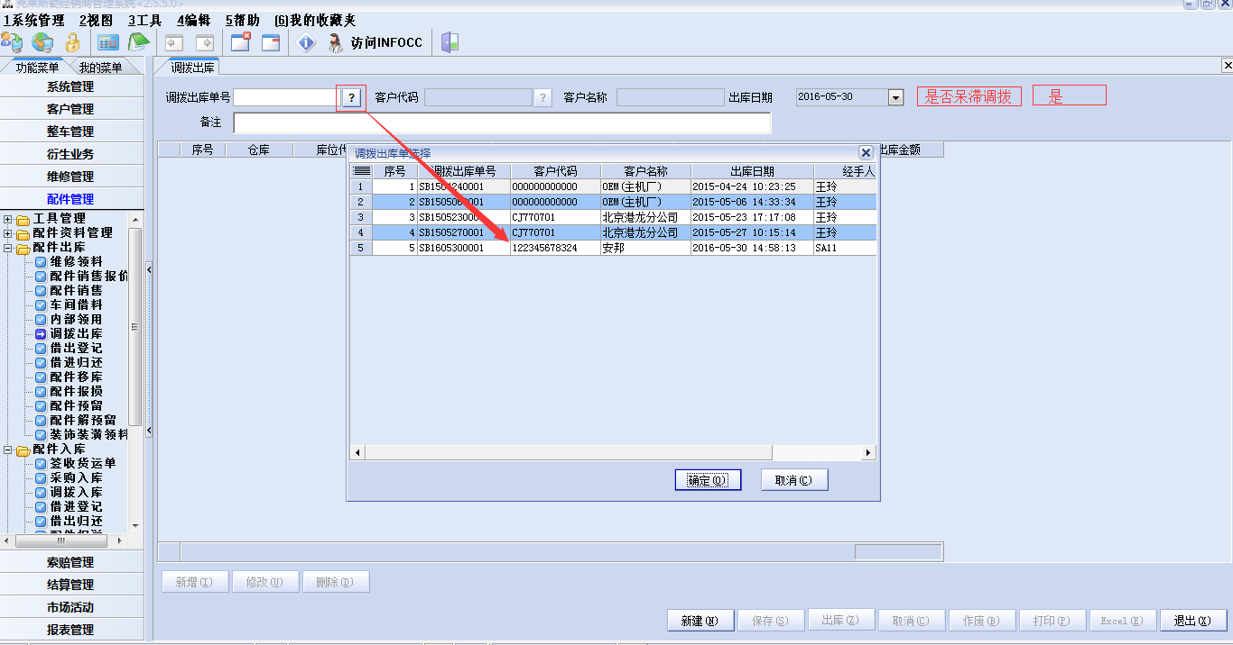

3、调拨出库

3.1呆滞品交易平台生成调拨出库单，新增、修改、删除按钮不可编辑；

3.2点击“出库”按钮，进行DMS出库，并将调拨出库信息返回至总部交易平台。

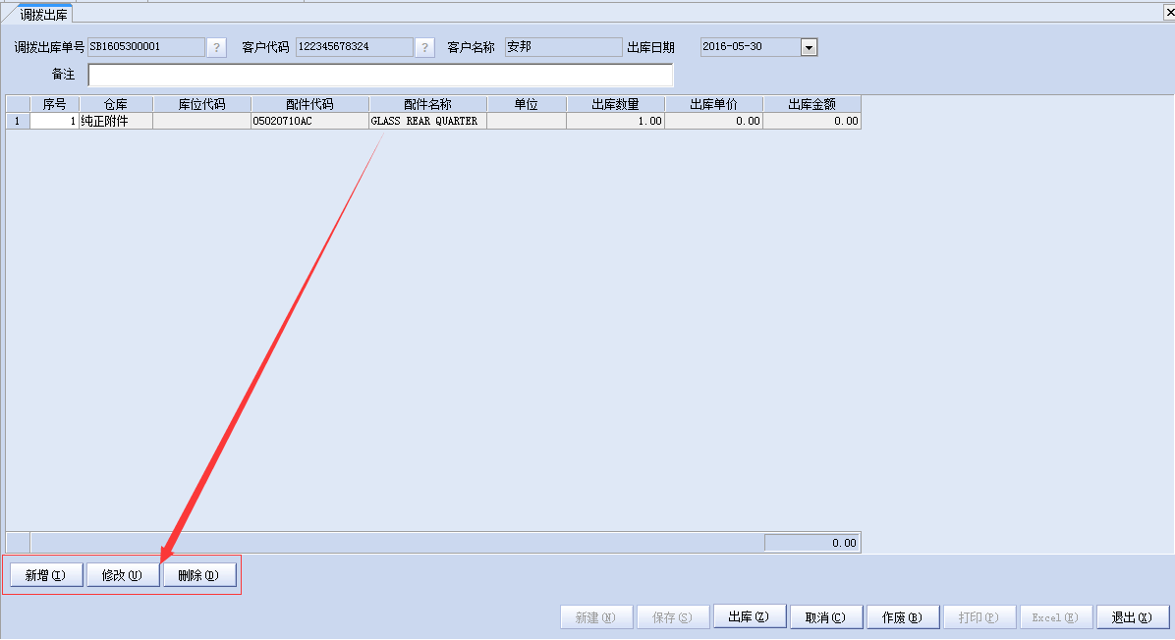

## 4.7调拨入库（DMS）

### 4.7.1功能概述

1、功能菜单路径：配件管理>配件入库>调拨入库；

2、本功能主要功能为：申请经销商在线下收到发布经销商的配件清单时，可以在DMS进行调拨入库操作。

### 4.7.2涉及业务对象

《调拨入库单》《配件库存表》

### 4.7.3业务规则与逻辑说明

1、发布经销商只有在DMS进行呆滞件调拨出库操作后，交易平台才会生成调拨入库单，并将单据发给申请经销商

2、申请经销商在线下收到发布经销商的配件清单时，可以在DMS进行调拨入库操作

3、本次功能上线后，调拨入库的配件也可以入到原厂A类仓库中

### 4.7.4主要页面逻辑说明

1、点击“？”查询交易平台产生的调拨入库单，新增“是否交易平台调拨”字段显示，如下图：

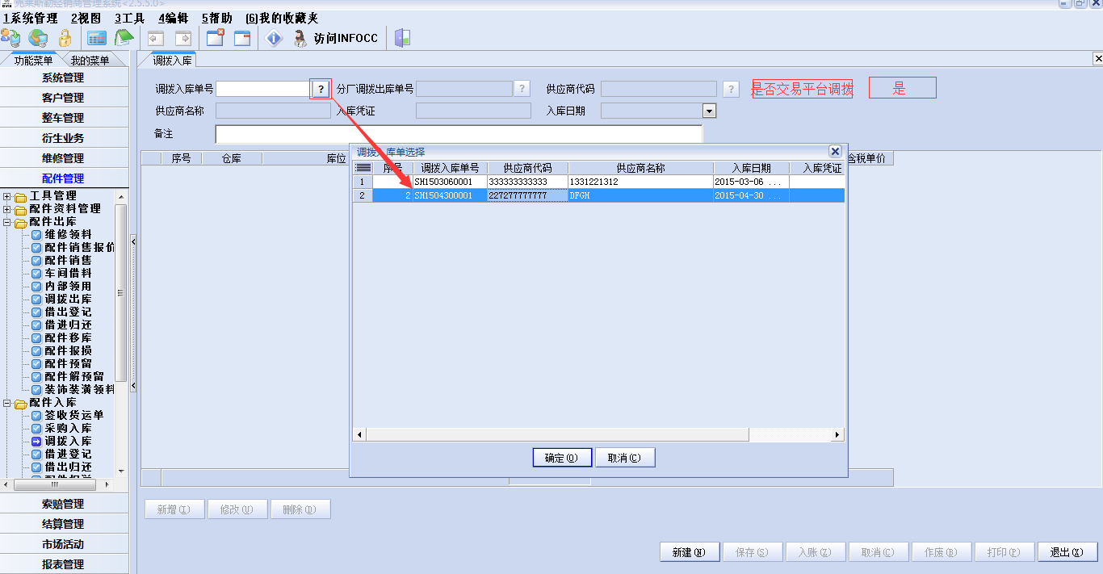

2、将调拨入库单中的配件带入到主界面之后，弹出如下截图：

2.1 新增、删除按钮不可编辑

2.2点击修改时，可以修改入库的仓库，但是只能是A类仓库；可以修改入库不含税单价，但是不允许修改配件名称和入库数量

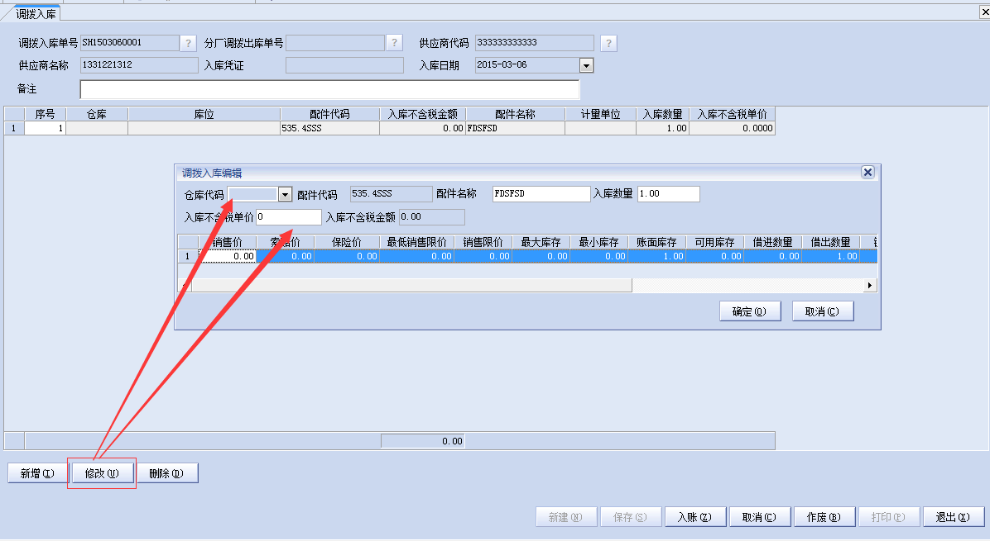

## 4.8呆滞品交易历史查询（DCS）

### 4.8.1功能概述

1、功能菜单路径：当前位置：配件管理>呆滞品管理>呆滞品交易历史信息查询；

2、本功能主要功能为：车厂零件部门、经销商查看历史呆滞品交易信息；

### 4.8.2涉及业务对象

《呆滞品交易明细表》

### 4.8.3业务规则与逻辑说明

1、车厂零件部门可查看所有经销商的呆滞品交易信息，包括已完成、交易中和取消；

2、经销商只能查看本店的呆滞品交易信息，包括已完成、交易中和取消；

### 4.8.4主要页面逻辑说明

（1）当前位置：配件管理 > 呆滞品管理 > 呆滞品交易历史查询；

（2）使用角色：售后超级管理员、车厂零件部门、经销商；

（3）登录DCS系统，当前位置：当前位置：配件管理 > 呆滞品管理 > 呆滞品交易历史信息查询，进入呆滞品交易历史信息查询主页面，如图4.8.4-1所示：

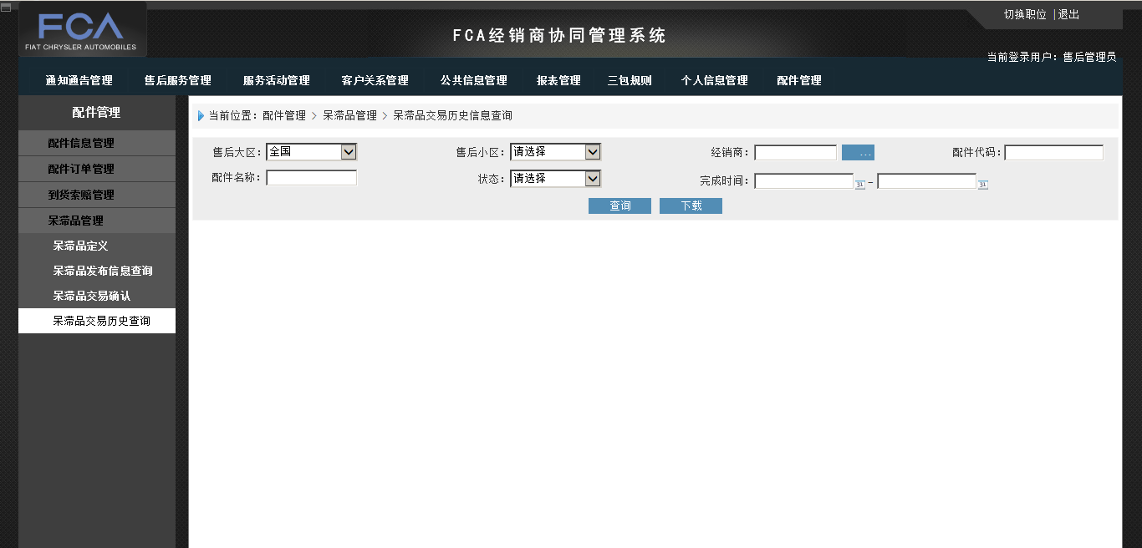

图4.8.4-1

|  |  |  |
| --- | --- | --- |
| **《呆滞品交易历史查询主页面》** | | |
| **页面编号：4.8.4-1** | **逻辑明细** | **备注** |
| 页面初始化 | 初始页面默认只显示查询条件； |  |
| 查询条件 | **售后大区：**下拉选项，关联公司组织架构售后大区，默认显示全国；  **售后小区：**下拉选项，关联公司组织架构售后小区，与售后大区联动，默认显示请选择；  **经销商：**精确查找带回；  **配件代码：**模糊查询；  **配件名称：**模糊查询；  **状态：**下拉选项，下拉值：请选择、完成、进行中、取消，默认显示请选择；  **时间：**日期范围，如2016-07-01至2016-07-28； |  |
| 子功能： | **查询：**根据选择条件跳转查询结果列表；  **下载：**根据查询条件过滤下载； |  |

（4）在呆滞品交易历史查询主页面，选择查询条件点击查询按钮，跳转查询结果列表，如图4.8.4-2所示：

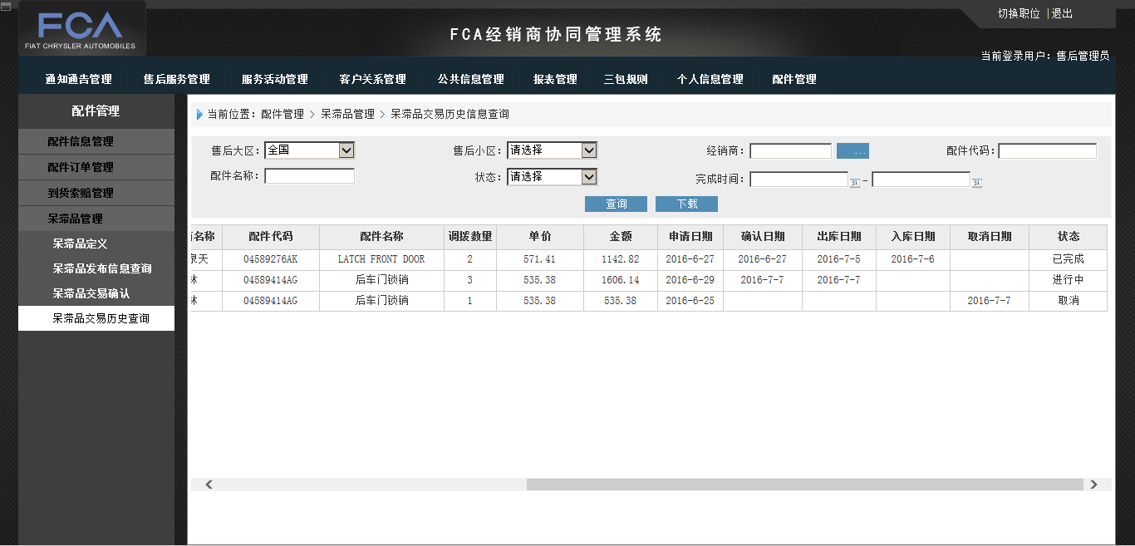

图4.8.4-2

|  |  |  |
| --- | --- | --- |
| **《呆滞品交易历史查询结果列表》** | | |
| **页面编号：4.8.4-2** | **逻辑明细** | **备注** |
| 页面初始化 | 继承图4.8.4-1页面的查询条件值 |  |
| 查询条件 | 同页面4.8.4-1 |  |
| 子功能： | 同页面4.8.4-1 |  |
| 查询结果列表 | **序号：**系统自动生成，按照申请日期从大到小排列；  **大区：**发布经销商所在售后大区；  **小区：**发布经销商所在售后小区；  **调出经销商代码：**发布经销商代码；  **调出经销商名称：**发布经销商名称；  **调入经销商代码：**调入经销商代码；  **调入经销商名称：**调入经销商名称；  **仓库：**A类仓库；  **配件代码：**原厂件配件代码；  **配件名称：**原厂件配件名称；  **调拨数量：**手工录入；  **单价：**手工录入；  **金额：**系统自动计算，计算公式：金额=单价*调拨数量；  **申请日期：**系统自动获取；  **确认日期：**系统自动获取；  **出库日期：**系统自动获取；  **入库日期：**系统自动获取；  **取消日期：**  **状态：**完成、进行中、取消； |  |

## 4.9呆滞品发布信息查询（DMS）

### 4.9.1功能概述

1、功能菜单路径：当前位置：配件管理 > 呆滞品管理 > 呆滞品发布信息查询；

2、本功能主要功能为：经销商或车厂零件部门可通过该功能查看所有经销商呆滞品发布信息；

### 4.9.2涉及业务对象

### 4.9.3业务规则与逻辑说明

### 4.9.4主要页面逻辑说明

经销商可以在DMS通过集成界面，查看呆滞品交易平台经销商发布的呆滞品信息，并可以进行

调拨申请，如下图：



## 4.10呆滞品交易确认（DMS）

### 4.10.1功能概述

1、功能菜单路径：当前位置：配件管理>呆滞品管理>呆滞品交易确认；

2、本功能主要功能为：调出经销商查看并确认呆滞品的调拨申请信息；

### 4. 10.2涉及业务对象

### 4. 10.3业务规则与逻辑说明

### 4. 10.4主要页面逻辑说明

（1）当前位置：配件管理 > 呆滞品管理 > 呆滞品交易确认；

（2）使用角色：经销商；

（3）登录DCS系统，当前位置：配件管理 > 呆滞品管理 > 呆滞品交易确认，进入呆滞品交易确认主页面，如下图4.10.4-1所示：



|  |  |  |
| --- | --- | --- |
| **《呆滞品交易确认主页面》** | | |
| **页面编号：4.10.4-1** | **逻辑明细** | **备注** |
| 页面初始化 | 初始页面默认只显示查询条件； |  |
| 查询条件 | **申请时间：**日期范围，如2016-07-01至2016-07-28；  **申请经销商：**精确查找带回；  **配件代码：**模糊查询；  **配件名称：**模糊查询；  **状态：**下拉选项，下拉值：请选择、已确认、待确认，默认显示待确认； |  |
| 子功能： | **查询：**根据选择条件跳转查询结果列表；  **下载：**根据查询条件过滤下载； |  |

（4）在呆滞品交易确认主页面，选择查询条件点击查询按钮，跳转查询结果列表，如图4.10.4-2所示：

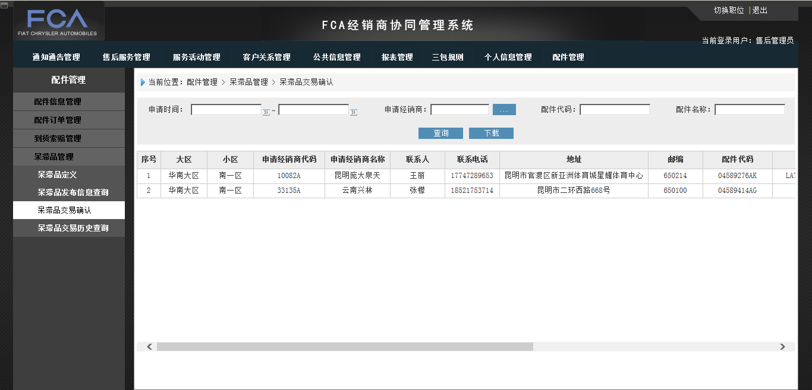

图4.10.4-2

|  |  |  |
| --- | --- | --- |
| **《呆滞品交易确认查询结果列表》** | | |
| **页面编号：4.10.4-2** | **逻辑明细** | **备注** |
| 页面初始化 | 继承图4.10.4-1页面的查询条件值 |  |
| 查询条件 | 同页面4.10.4-1 |  |
| 子功能： | 同页面4.10.4-1 |  |
| 查询结果列表 | **序号：**系统自动生成，按照申请日期从大到小排列；  **大区：**申请经销商所在售后大区；  **小区：**申请经销商所在售后小区；  **经销商代码：**申请经销商代码；  **经销商名称：**申请经销商名称；  **联系人：**手工录入；  **联系电话：**手工录入；  **地址：**手工录入；  **邮编：**手工录入；  **仓库：**DMS上报；  **配件代码：**原厂件配件代码；  **配件名称：**原厂件配件名称；  **发布数量：**手工录入；  **申请调拨数量：**手工录入；  **单价：**手工录入；  **金额：**系统自动计算，计算公式：金额=单价*申请调拨数量；  **申请日期：**系统自动获取；  **确认日期：**系统自动获取；  **状态：**已确认/待确认/驳回，系统自动获取；  **操作：**确认\驳回； |  |

## 4.11呆滞品交易历史查询（DMS）

### 4.11.1功能概述

1、功能菜单路径：当前位置：配件管理>呆滞品管理>呆滞品交易历史信息查询；

2、本功能主要功能为：车厂零件部门、经销商查看历史呆滞品交易信息

### 4.11.2涉及业务对象

### 4.11.3业务规则与逻辑说明

### 4.11.4主要页面逻辑说明

（1）当前位置：配件管理 > 呆滞品管理 > 呆滞品交易历史查询；

（2）使用角色：售后超级管理员、车厂零件部门、经销商；

（3）登录DCS系统，当前位置：当前位置：配件管理 > 呆滞品管理 > 呆滞品交易历史信息查询，进入呆滞品交易历史信息查询主页面，如图4.11.4-1所示：



图4.11.4-1

|  |  |  |
| --- | --- | --- |
| **《呆滞品交易历史查询主页面》** | | |
| **页面编号：4.11.4-1** | **逻辑明细** | **备注** |
| 页面初始化 | 初始页面默认只显示查询条件； |  |
| 查询条件 | **售后大区：**下拉选项，关联公司组织架构售后大区，默认显示全国；  **售后小区：**下拉选项，关联公司组织架构售后小区，与售后大区联动，默认显示请选择；  **经销商：**精确查找带回；  **配件代码：**模糊查询；  **配件名称：**模糊查询；  **状态：**下拉选项，下拉值：请选择、完成、进行中、取消，默认显示请选择；  **完成时间：**日期范围，如2016-07-01至2016-07-28； |  |
| 子功能： | **查询：**根据选择条件跳转查询结果列表；  **下载：**根据查询条件过滤下载； |  |

（4）在呆滞品交易历史查询主页面，选择查询条件点击查询按钮，跳转查询结果列表，如图4.11.4-2所示：

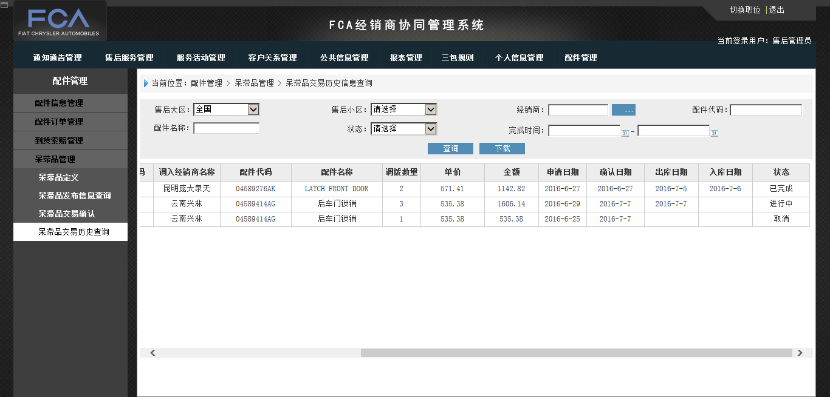

图4.11.4-2

|  |  |  |
| --- | --- | --- |
| **《呆滞品交易历史查询结果列表》** | | |
| **页面编号：4.11.4-2** | **逻辑明细** | **备注** |
| 页面初始化 | 继承图4.11.4-1页面的查询条件值 |  |
| 查询条件 | 同页面4.11.4-1 |  |
| 子功能 | 同页面4.11.4-1 |  |
| 查询结果列表 | **序号：**系统自动生成，按照申请日期从大到小排列；  **大区：**发布经销商所在售后大区；  **小区：**发布经销商所在售后小区；  **调出经销商代码：**发布经销商代码；  **调出经销商名称：**发布经销商名称；  **调入经销商代码：**调入经销商代码；  **调入经销商名称：**调入经销商名称；  **配件代码：**原厂件配件代码；  **配件名称：**原厂件配件名称；  **调拨数量：**手工录入；  **单价：**手工录入；  **金额：**系统自动计算，计算公式：金额=单价*调拨数量；  **申请日期：**系统自动获取；  **确认日期：**系统自动获取；  **出库日期：**系统自动获取；  **入库日期：**系统自动获取；  **状态：**完成、进行中、取消； |  |

## 4.12呆滞品查询（DCS）

### 4.12.1功能概述

1、功能菜单路径：当前位置：配件管理>呆滞品管理>呆滞品查询；

2、本功能主要功能为：销售管理员、车厂零件部门查看经销商的呆滞品明细信息；

### 4.12.2涉及业务对象

《呆滞品明细表》

### 4.12.3业务规则与逻辑说明

1、销售管理员、车厂零件部门可以通过该功能查看所有经销商前一天的呆滞品明细数据；

2、DMS每天通过定时任务上报经销商的呆滞品明细数据；

### 4.12.4主要页面逻辑说明

（1）登录路径：当前位置：配件管理>呆滞品管理>呆滞品查询；

（2）使用角色：售后超级管理员、售后零件部门

（3）登录DCS系统，点击当前位置：配件管理>呆滞品管理>呆滞品查询，进入呆滞品查询主页面；如图4.12.4-1所示：

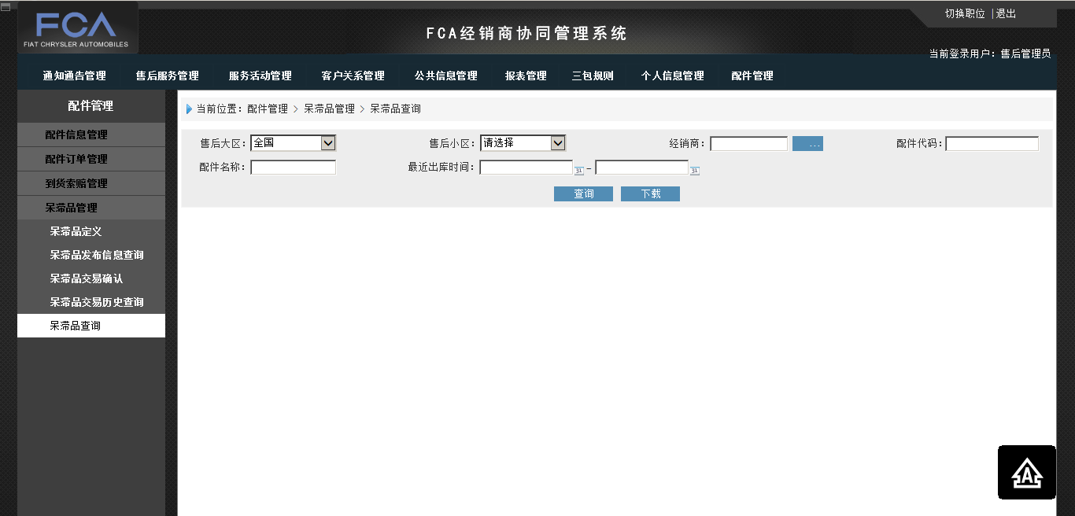

图4.12.4-1

|  |  |  |
| --- | --- | --- |
| **《呆滞品查询主页面》** | | |
| **页面编号：4.12.4-1** | **逻辑明细** | **备注** |
| 页面初始化 | 初始页面默认只显示查询条件； |  |
| 查询条件 | **售后大区：**下拉选项，关联公司组织架构售后大区，默认显示全国；  **售后小区：**下拉选项，关联公司组织架构售后小区，与售后大区联动，默认显示请选择；  **经销商：**精确查找带回；  **配件代码：**模糊查询；  **配件名称：**模糊查询；  **最近出库时间：**日期范围，如2016-07-01至2016-07-28； |  |
| 子功能 | **查询：**根据选择条件跳转查询结果列表；  **下载：**根据查询条件过滤下载； |  |

（4）在呆滞品查询主页面，选择查询条件点击查询按钮，跳转查询结果列表；如图4.12.4-2所示：

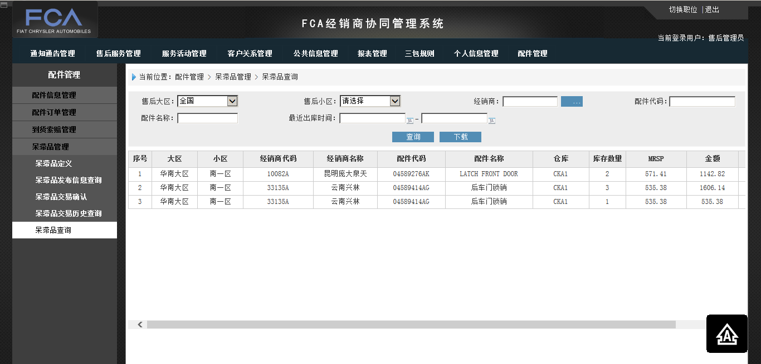

图4.12.4-2

|  |  |  |
| --- | --- | --- |
| **《呆滞品查询结果列表》** | | |
| **页面编号：4.12.4-2** | **逻辑明细** | **备注** |
| 页面初始化 | 继承图4.11.4-1页面的查询条件值 |  |
| 查询条件 | 同页面4.11.4-1 |  |
| 子功能 | 同页面4.7.4-1 |  |
| 查询结果列表 | **序号：**系统自动生成，按照经销商和最近日期从小到大排列；  **大区：**经销商所在售后大区；  **小区：**经销商所在售后小区；  **经销商代码：**关联售后经销商代码；  **经销商名称：**关联售后经销商名称；  **仓库：**DMS上报；  **配件代码：**DMS上报；  **配件名称：**DMS上报；  **库存数量：**DMS上报；  **MRSP：**DMS上报；  **金额：**系统自动计算，计算公式：金额=MRSP*库存数量；  **最近出库日期：**DMS上报；  **积压天数：**DMS上报； |  |

## 4.13积压配件发布及调拨业务接口总表

本次积压配件发布及调拨业务业务需求，涉及新增接口如下，具体**接口频次**和具体的接口**涉及字段**以及具体的**接口方式**以接口文档为准。

### 4.13.1 DCS接口清单：

|  |  |  |  |  |  |
| --- | --- | --- | --- | --- | --- |
| **编号** | **名称** | **功能说明** | **调整类型** | **接口方向** | **逻辑说明** |
| 1 | 呆滞件定义推送接口 | DCS下发呆滞件定义信息给DMS | 新增 | DCS->DMS |  |
| 2 | 呆滞件上报数据接收接口 | 接收经销商在DMS发布上报呆滞件 | 新增 | DMS->DCS |  |
| 3 | 总部生成调拨出库单下发接口 | 发布经销商确认完调拨申请后，总部自动生成调拨出库单下发给经销商 | 新增 | DCS->DMS |  |
| 4 | 经销商调拨出库单出库信息上报接口 | 接收DMS上报的调拨出库时间并保存 | 新增 | DMS->DCS |  |
| 5 | 调拨入库单下发接口 | 总部接收到调拨出库信息后，自动生成调拨入库单并下发申请经销商 | 新增 | DCS->DMS |  |
| 6 | 呆滞件取消发布下发接口 | 下发经销商取消发布的呆滞件信息 | 新增 | DCS->DMS |  |
| 7 | 调拨出库单作废接口 | 接收经销商上报的作废调拨出库单信息，并更新呆滞件交易状态及数量 | 新增 | DMS->DCS | 该功能主要是更新交易平台的配件数量 |
| 8 | DMS出库时，更新交易平台呆滞件数量上报接口 | 接收经销商上报的呆滞件数量并更新交易平台数据展示 | 新增 | DMS->DCS |  |
| 9 | 呆滞件平台呆滞件下架上报接口 | 接收经销商上报的呆滞件数量，并自动下架该呆滞品 | 新增 | DMS->DCS |  |
| 10 | 呆滞品平台呆滞件下架接口 | 总部端根据有效期（3个月）会定时更新交易平台的呆滞件，若超过有效期，则触发下架接口 | 新增 | DCS->DMS |  |
| 11 | 经销商实时库存接口 | 增加字段【最近出库日期】【呆滞品属性】 | 调整 | DMS->DCS |  |

### 4.13.2 DMS接口清单：

|  |  |  |  |  |  |
| --- | --- | --- | --- | --- | --- |
| **编号** | **名称** | **功能说明** | **调整类型** | **接口方向** | **逻辑说明** |
| 1 | 呆滞件定义接收接口 | DMS接收总部下发的呆滞件定义信息 | 新增 | DCS->DMS |  |
| 2 | DMS呆滞件上报接口 | 经销商在DMS进行呆滞件发布上报 | 新增 | DMS->DCS |  |
| 3 | 总部生成调拨出库单下发接口 | 发布经销商确认完调拨申请后，总部自动生成调拨出库单下发给经销商 | 新增 | DCS->DMS |  |
| 4 | 经销商调拨出库单出库信息上报接口 | 经销商在DMS做完调拨出库，需要将调拨出库时间上报总部 | 新增 | DMS->DCS |  |
| 5 | 调拨入库单下发接口 | 总部接收到调拨出库信息后，自动生成调拨入库单并下发DMS | 新增 | DCS->DMS |  |
| 6 | 呆滞件取消发布上报接口 | 已发布的呆滞件，经销商可以取消发布 | 新增 | DCS->DMS |  |
| 7 | 调拨出库单作废接口 | 发布经销商可以将生成的调拨出库单作废，作废信息需上报总部 | 新增 | DMS->DCS | 该功能主要是更新交易平台的配件数量 |
| 8 | DMS维修/销售发料，更新交易平台呆滞件数量上报接口 | DMS维修/销售发料，更新交易平台呆滞件数量 | 新增 | DMS->DCS |  |
| 9 | 呆滞件平台呆滞件下架上报接口 | 若DMS发料后，库存数量为0，则触发呆滞品自动下架接口 | 新增 | DMS->DCS |  |
| 10 | 呆滞品平台呆滞件下架接口接口 | 总部端根据有效期（3个月）会定时更新交易平台的呆滞件，若超过有效期，则触发下架接口 | 新增 | DCS->DMS |  |
| 11 | 经销商实时库存接口 | 增加字段【最近出库日期】【呆滞品属性】 | 调整 | DMS->DCS |  |